Thème 1 : une longue histoire de la matière

Chapitre 1 : un niveau d’organisation : les éléments chimiques

Doc 1 déjà vu, déjà su

1. Un noyau atomique est constitué de nucléons [1)b)]
2. Ce qui caractérise un élément chimique est le numéro atomique Z qui représente son nombre de protons
3. Les noyaux O, O, O, sont des isotopes.
4. Un ion monoatomique provient d’un atome ayant perdu ou gagné un ou plusieurs électrons [b) et c)].
5. La partie d’un atome qui contient quasiment toute sa masse est le noyau.
6. Parmi les équations ci-dessous distinguer celles qui relèvent d’une réaction chimique de celles qui modélisent une transformation nucléaire : b) d) = nucléaire car non conservation des éléments, a) et c) chimiques car conservation des éléments.
7. Les principaux éléments chimiques qui constituent la matière organique des êtres vivants sont C, H, O, N.

Doc 2 : Activité 1 : Poussière d’étoile, la matière de l’Univers

L’origine de la matière de l’Univers est : l’hydrogène, l’hélium et le lithium

Ses atomes constitutifs se répartissent aléatoirement dans l’espace

Identifier les réactions nucléaires :

1. Préciser : Elles sont issues de fusions car leurs atomes sont apparus suite à des alliages d’autres atomes.
2. Identifier : l’encadré 1 on parle d’une fusion mais l’encadré 2 parle de fission car il y aura des restes .
3. Décrire : les éléments les plus lourds dans l’univers se forment suite à une supernova qui émettra dans un cour instant intense de lumière des atomes lourd tels que l’Uranium.

Remonter dans le passé

1. Rechercher :

Me<1/3 Ms

Quand la messe de l’étoile est plus petite que celle du soleil, le processus de fusion s’arrête dès que l’hydrogène est épuisé.

1/3Ms<Me<8Ms

Quand la masse de l’étoile est comprise entre 1./»3 de la masse du soleil à 8* la masse du soleil il y a combustion jusqu’à fabrication de l’hydrogène, du carbone voir oxygène Z=8, à la fin elle deviendra une naine blanche puis une naine noire.

II L’abondance des éléments chimiques dans l’univers

1

2

3

4

III La radioactivité au service de la science :

Entrée en 1ère G3

Pour un temps donné T demi-vie

La moitié des noyaux radioactifs se désintègrent.

Instant initial N0 noyaux.

Instant T N0/2 noyau

Instant 2T N0/4 noyaux.

Un échantillon de matière radioactive perd la moitié de ses noyaux instables au bout d’une durée toujours identique, appelée demi-vie. Celle-ci est caractéristique de la nature du noyau radioactif.

La demi-vie sert d’horloge pour la datation des phénomènes à partir de la mesure de la quantité des noyaux radioactifs présents à un instant t dans un échantillon.

Ex 6 p 29 :

1

O= N0/2 = 6,41*109/2 = 349,345‬

2

O/4= N0/4 =6,41*109/4=174,6725‬

O/6= N0/6 = 6,41*109/6 = 116,4483

O/8= N0/8 = 6,41*109/8 = 87,33625‬

Au bout de huit minutes il est possible de redonner une injection car le nombre de O est inférieur à 1 000.

Correction :

N=6,41*109 noyaux

T=2 min

Au bout de 2 min

N=N0/2 N=6,41*109/2

N= 3,2*109 noyaux

2)

Il faut N=N0/1000

A nT, il reste N=N0/2n

210 = 1024

Au bout de 10 demi-vie, il reste moins de N0/1000, donc on peut faire une nouvelle injection

Ex 7 p 29 :

Ex 2 p 28 :

a) U+n 🡪 Xe+Sr+2n : fission car utilisation d’un neutron

b) H+H 🡪 H+H : fusion car un deux deutérium vont donner un tritium et un hydrogène.

c)Li+He 🡪 B + n : fusion car il y aura un baryum et un neutron

d)Bi 🡪 Po+e : fission car il y aura un polonium et un électron.

e)N+H 🡪 O+γ : fusion car cela donnera un oxygène et un rayonnement

f)Ra 🡪 Rn+He : fission car le radium (Ra) donnera un radon (Rn) et un Hélium.

Correction de l’évaluation du 8 octobre 2019 :

1. Oxygène, La magnésium, le Fe, le silicium, le souffre et l’aluminium.
2. Des noyaux isotopes sont des noyaux qui ont le même nombre de protons mais qui diffèrent par leur nombre de neutrons.
3. O = O = Z=8
4. C T=5760 ans, définition demi-vie = La demi-vie est le temps quand au bout duquel la moitié des noyaux radioactifs d’un échantillon s’est désintégré.

N0 t=0

N0/2 T

N0/4 2T

N0/8 3T

N0/16 4T

4*5760=23040 ans.

Chapitre 2 : Le rayonnement Solaire

Activité 1 p 68 : Le soleil siège de réactions nucléaire :

Ex1&2 :

🡪*2

🡪*2

He+He 🡪 He+H+H

6H+~~2H+2He~~ 🡪 ~~2H+2He~~+He+2H+2e++2ν(+2γ)

4H 🡪 He+2e++2ν

Ex3 :

E=mc²

Donc m=

m=

P=3,9*1026w

m==4,3*109Kg

4,3 millions de tonnes à chaque seconde.

2. Température de Surface des étoiles :

t1/2≈5 600 ans, à t1/2 N0/2, à 2T1/2=1/2*N0/2=N0/4, à 3t1/2 ½*N0/4=N0/8, à4 t1/2 1/2*N0/8=N0/16, 40%N0=0,4N0, 0,4*5*10 10 = 2*10 10.

Au sein du soleil il se produit une réaction de fusion à savoir, 4H1 donne 3He

Une partie de la masse disparait lor de

E=mc²

m=E/c²

m=3,87*1026/(3*108)²=4,3*10 9 kg=4,3*106 tonnes par secondes.

Oui

Non dans le soleil la température est 15 million de degrés alors dans la centrale audre besoin de 150 millions de degré.

|  |  |
| --- | --- |
| Positif | Négatif |
| Hydrogène se trouve facilement et ne pollue pas  Produit beaucoup plus d’énergie  Déchets à petite vie radioactive | Tritium faut le fabrique donc cela a un cout  Faut faire des matériaux capables de supporter des chaleurs de 150 millions de degrés  Cela coute très cher |

Budget de la recherche est trop élevé,

Ex p70-71 est dans la compo :

La température de surface des étoiles :

1859, kepchof imagine la conception d’un corp noir, il se caractérise par sa température.

Kirchof prouve que la température du rayonnement émis ne dépend que de la température du corp noire.

Gilem yen découvre une autre loi, plus la température d’un corp noire est levé plus le pic de son spectre a une longueur d’onde faible.

Un corp noir chaud émet un rayonnement électromagnétique dont la puissance rayonnée ne dépend que de sa température : ce rayonnement est comparable à celui émit par les étoiles.

La lois Wien permet de déterminer la température de surface d’une étoile connaissant la longueur d’onde pour laquelle la puissance rayonnées est maximale : elle est inversement proportionnelle à la température de surface. Elle s’exprime par :

(longueur d’onde en m) λmax=

Passer de kelvin en °C :

T(k)=t(°C)+273

Le rayonnement solaire

I Le soleil, siège de réactions nucléaires.

Le soleil est composé à 75% d’hydrogène. Les températures en son cœur (15 millions de degrés) rendent possible les réactions de fusions nucléaires qui transforment les noyaux d’hydrogène en hélium en libérant une grande quantité d’énergie.

Cette énergie est émise sous forme d’un rayonnement électromagnétique dont la majeur partie est absorbée par el soleil lui-même. Le reste est émis à travers tout l’espace. La libération de cette énergie s’accompagne d’une perte de masse du soleil, environ 1 milliards de kilogramme par seconde, en vertu de l’équivalence masse énergie (E=mc²).

II La température de surface des étoiles.

Un corp noir chaud émet un rayonnement électromagnétique dont la puissance rayonnée ne dépend que de sa température : ce rayonnement est comparable à celui des étoiles.

La loi de Wien permet de déterminer la température de surface d’une étoile, connaissant la longueur d’onde pour laquelle la puissance rayonnée est maximale : la longuere d’onde est inversement proportionnelle à la température.

III Répartition de l’énergie slaire sur la terre

La puissance radiative reçu du soleil par une surface plane dépend de sont aire et de sont inclinaison par rapport au rayon lumineux. L’inclinaison correspond à l’angle entre la normale entre la surface et la direction du soleil.

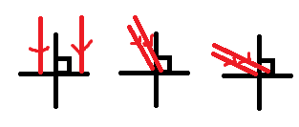

α=0

Lorsque l’inclinaison est constante, la puissance radiative est proportionnelle à la surface éclairée.

Lorsque l’inclinaison varie, la surface éclairée est modifiée. Plus l’angle est important, plus la surface éclairée est importante. 1m² de surface reçoit alors une puissance radiative moindre.

Ex 9 p 77 :

1)

2)

3,3+4,2+7,8+10,8+14,3+17,5+19,4+19,1+16,4+11,6+7,2+4,2= ≈ 11.31

-3,7+(-3,8)+0,3+5+11,2+15,5+17,1+16,1+11,6+6,8+1,4+(-2,3) = ≈ 6.3

3)a)

Paris ≈ 11,31

Oslo ≈6,3

11,31>6,3 donc Paris>Oslo

3)b)

=3.75

=-3,0

Correction de la composition 1 :

Correction de l’exercice 1 :

|  |  |  |  |  |  |  |
| --- | --- | --- | --- | --- | --- | --- |
| t(ans) | 0 | 5 | 10 | 15 | 20 | 25 |
| N | 8000 | 4000 | 200 | 1000 | 500 | 250 |

2) ligne verte :

N0/5 = 8000/5 = 1600 noyaux.

Correction de l’exercice 2 :

1. Le projet consistait à faire la première bombe atomique, la bombe A
2. Contenu du désastre qua été le lancement de la bombe A sur Nagasaki et du contenu de mort civil, Hans bette s’est posé des problèmes déontologiques et moraux qui l’on mené à réfléchir à l’éthique de cette bombe et de passer de la bombe A à la bombe H.

Correction de l’ex 3 :

1)

λmax=2,898*10-3/T

T=2,898*10-3/λmax

T=2,898*10-3/500*10-9

T=5796K.

Le soleil est de type G.

=========================== Dimension1 Francais ========================

Plutarc fondateur de la géographie et de la geométrie,

1 er catalogue d'étoile

trigo

Ptolémé s'est inspiré de ses travaux que les hist on du mal a faire la diff entre les deux

livre la géographie contient la 1ère carte du monde

géométrie est celle de la mesurer

terre légèrement applatie au poles

découpe se fait sur un grand xe

si on guillotinne la terre on créé des mérieins; demi-cercles qui coupe la terre au nord et au sud

mérdeins =

parallèles =

équateur parallèle à mi chemin des deux poles

longitude, longerue parcourue sur un axe

remonter sur un autre méridien = la latitude

coordonnées déterminées pas la longitude et la latitude

la sphère est de dimension 2, s2 car faut deux coordonées pour trouver la position d'un objet

Il faut trois nombre longitude, la latitude, la hauteur, l'espace est de dimension 3. pour tourver un objet

comment déssiner la terre:

une méthiode est de la projeter sur un plan

on peut projeter des viles sur un plan si l'on prend une ville et que l'on la projètte sur une tale, cela s'appelle la stéréo graphie

Projection en concerne pas les grandeurs

Amérique du sud parait plus petite que l'Amérique du nord

pour comprend la projection, faire rouler la terre

la projection stéréographique est conforme

projection à partir du nord, rayons deviennes des parallèles

les méridiens de viennes des cercles concentriques

projection stéréographique transforme le cercle en des plans

méridiens et parallèles forment deux faisceaux de cercles si regardé du dessous

méridien de Greenwich.

Dimension1 Français

================= <https://www.geogebra.org/m/yEKFyRJs> ====================

p129:

1)

Coordonnées de Paris : 5°E, 45°N

2) Calculer la longueur d'un méridien et calculer la longueur de l'équateur.

Longueur du rayon de la terre: 6400 km

Rt=6400km

Longueur d'un équateur : 2*π*R = 2*π*Rt = 2*π*6400 = 40 200km

Longueur d'un méridien : = = 20 100km

La forme de la Terre

I Comprendre que la terre est sphérique

La terre a une dimension dont l’ordre de grandeur est dix millions de fois plus important que celle de l’être humain. C’est pourquoi, localement, a notre échelle elle nous parait plane dans nos expériences quotidiennes. Pourtant, des observations de différentes nature ont permis de conclure dès l’antiquité que la terre est sphérique : observation des étoiles, du soleil, de la lune ou encore des navires s’éloignant à l’horizon. Aujourd’hui avec la conquête des océans, du ciel et de l’espace, la forme sphérique de la terre est au cœur de notre quotidien : nous nous déplaçons en avion selon le plus court chemin, et des satellites en orbites nous permettent de nous localiser grâce au système de positionnement européen Galileo ou américain GPS.

II se repérer sur une terre sphérique

Les systèmes GPS et Galileo permettent de déterminer les coordonnées d’un point pour le positionner à la surface de la terre. Ces coordonnées sont appelées latitudes et longitudes, ce sont des mesures d’angles.

Schéma sphère avec méridiens

Méridiens 0° Méridien de Greenwich

Longitude 0° Méridien de Greenwich

RTerre=6370km

Longueur de l’équateur =

Longueur des méridiens = 2πRTerre

Longueur du parallèle de latitude α

Longueur du parallèle de latitude α

L=2πr

III Déterminer le rayon de la terre par des méthodes scientifiques.

Historiquement, plusieurs méthodes géométriques ont permis de calculer la longueur d’un méridien (environ 20 000km). Développé pendant l’antiquité, la méthode d’Eratosthène consiste à mesurer une différence de latitude entre deux villes séparées par une distance connue. La méthode de Delambre et Méchain consiste à mesurer par triangulation, la distance entre deux villes dont la différence de latitude est connue. On détermine le périmètre par proportionnalité, puis le rayon de la terre.

Ex 8 p 136 :

Alexandrie : 31 n°

Assouan : 24°

Diff entre les deux 7°

1° = 110 km

7*110 = 770km+55= 825

7.5*110=825km

|  |  |
| --- | --- |
| 825km | 7 |
| L | 360 |

L=

L=42000km

R=

R=

R=6680km

Rayon de la terre actuel 6370

===(6680-6370)/6370=0.04866562009419152= soit 4,8%

Thème 4 : Son et musique porteur d’information.

Déjà vu, déjà su p168

1) b) Le phénomène physique à l’origine du son émis par la guitare est la vibration de la corde.

2) b) Le phénomène physique à l’origine de la propagation du son jusqu’au public est la vibration des couches d’air.

3) b) La valeur indiquée par le sonomètre en dB dépend de l’intensité du son.

4) d)

(période)T=2ms=2*10-3s

(amplitude) U=0,2v

(fréquence)f

=f===500Hz

La fréquence du signal de la guitare est de 500 Hz.

5) d)

=f’==103=1000Hz

Plus f est grande plus le son est aigu.

Le son émis par le clavier est moins fort que celui de la guitare.

6) L’intensité sonore dépend de la hauteur et de l’amplitude de la fréquence

Hauteur du son = grave ou aigu

Dans un son, il y a :

Le fondamentale : le son pure (correspond à ce que l’on est entrain d’entendre)

Les harmoniques : la variante.

[www.ostralo.net/3_animations/swf/harmoniques.swf](http://www.ostralo.net/3_animations/swf/harmoniques.swf)

lois générale de fourrier

(période)T

(amplitude) U

(fréquence)f

T= ou f=

T en seconde

F en Hertz (Hz)

Plus la fréquence est petite plus le son est grave

Plus la fréquence est élevée et grande plus le son est élevé et aigu.

Activité 1 : la révolution de la musique électronique

Son pur et son composés

Un son est lié à une vibration des couches d’aires constituant un signal périodique de période T et de fréquence f = avec T en secondes et f en Herz Hz).

Img son pur, img son complexe

Un son composé de fréquence f, est une somme de sons de fréquence multiples de f.

F est appelé fréquence fondamentale et détermine la hauteur du son. Les autres fréqueces (f2, f3, f4, …) sont appelées armoniques. Et déterminent le timbre du son.

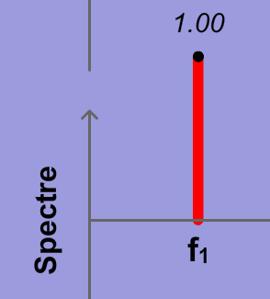

Son pur fondamental harmonique

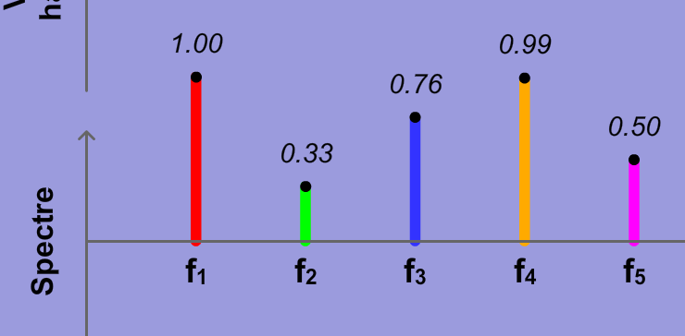

Son composé

Le spectre d’un son présente en fonction de leurs fréquence en hertz, les amplitudes relative des différents son qu’il faudrait superposer pour reconstituer ce son.

Ex 1 p 171 :

Un son composé de fréquence f, est une somme de sons de fréquence multiples de f.

Ex 2 p 171 :

Sur le document 2, la piste 1 est fondamentale car c’est la plus basse fréquence.

fn=n*f1.

Ex 3 p 171 :

Le diapason, le violon et la trompète ont la même fréquence fondamentale, mais leurs harmoniques n’on pas les mêmes amplitudes, donc les timbres sont différents.

Ex 2 p, 180 :

Ex 5 :

F1=494Hz

f2=2*f1= 988

f3=3*f1 = 1482

f4=4f1=4*494=1976Hz

f5=5*f1=5*494=2470 Hz

sont absent les harmoniques f3 et f5.

I1=1Wm-2 et I2=0,5w.m-2

L1=10log=10log = 10 log(1012)=10*12=120db

I2=0,5

L2=10log(

10*log(0,5/12)

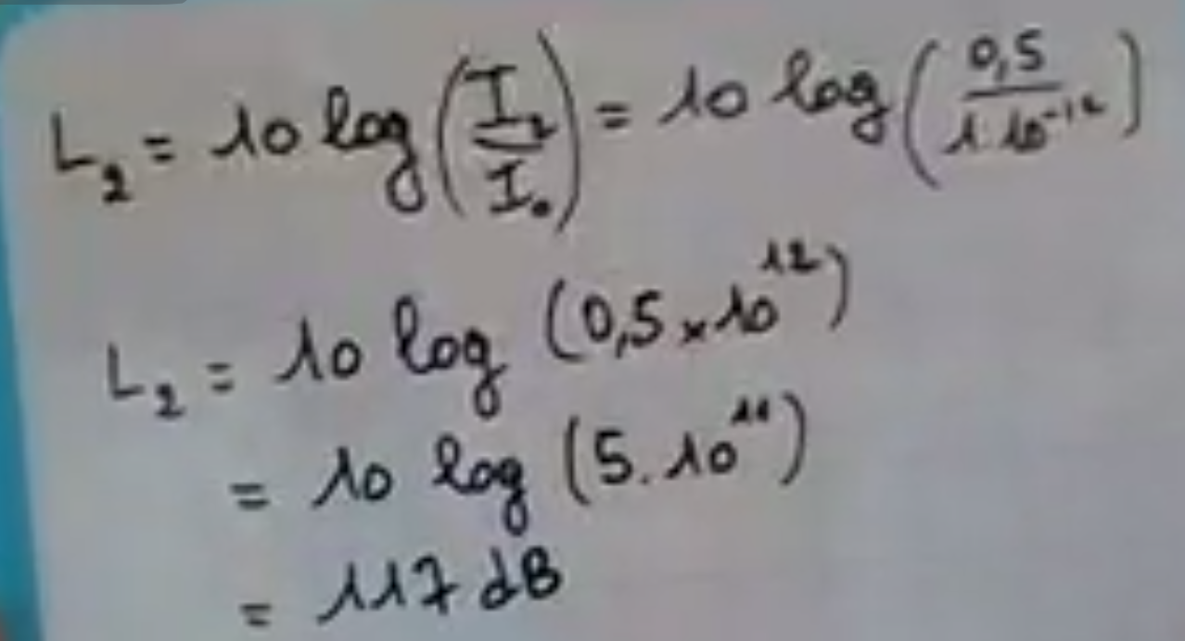

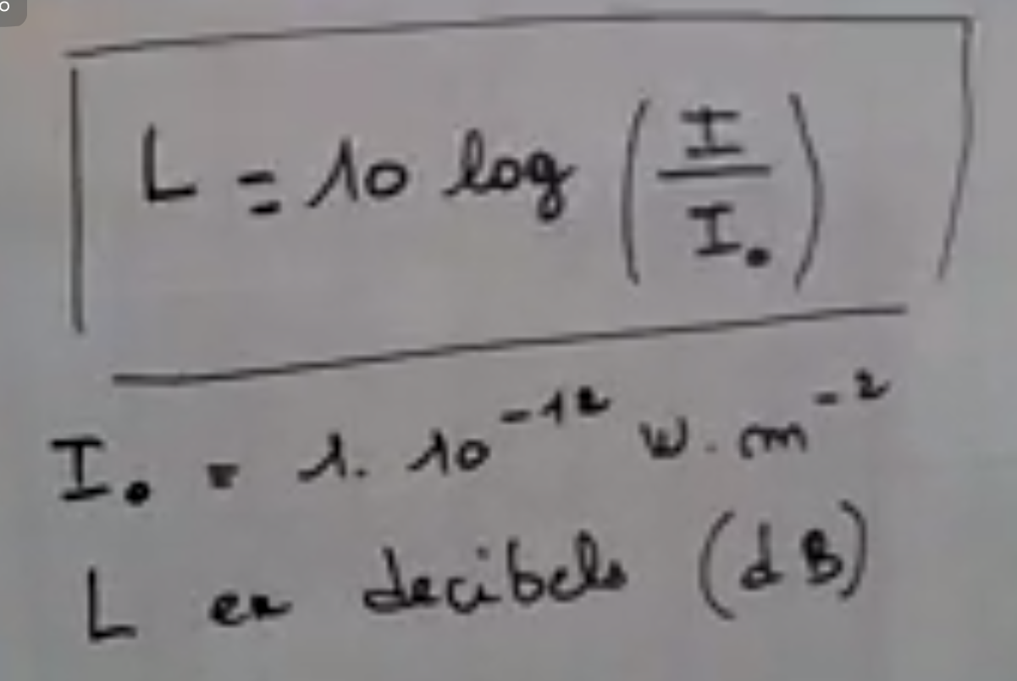

1. C’est la somme de la fréquence fondamentale de ces harmoniques qui explique l’aspect périodique de la corde.
2. Les trois caractéristiques sont :
   1. La longueur de la corde
   2. L’épaisseur de a corde
   3. La tension de la corde

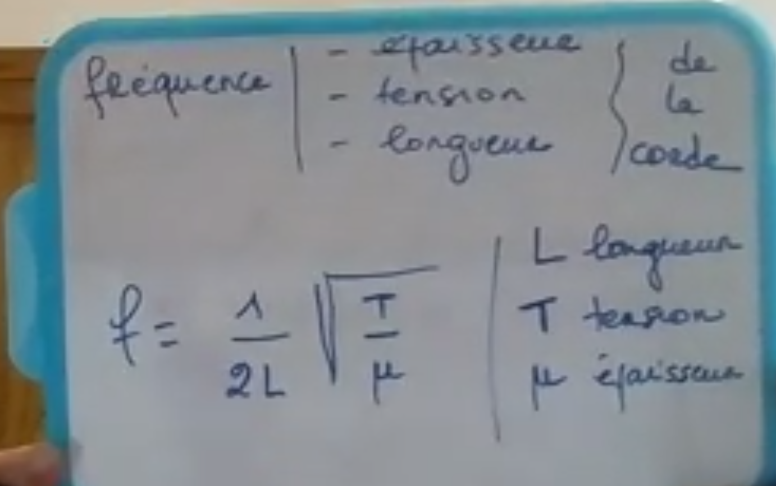

III) Les cordes vibrantes :

Une corde tendue émet en vibrant un son composé dont la fréquence fondamentale ne dépend que de ses caractéristiques. Longueur, tension, masse linéique (épaisseur).

Si on augmente la longueur de la corde vibrante, les autres paramètres étant fixes, la fréquence du signal sonore diminue, le son émit est donc plus grave. A l’inverse, si l’on diminue la longueur de al corde, le son élis est plus aiguë.

p181 ex 7 :

1. Si le violoncelliste veux jouer un son plus grave il doit jouer avec la main vers le haut.
2. Pour pouvoir avoir différentes intensités sonores.
3. La tension de la corde.

IV faire de la musique avec des tubes

Ex 1 p 177 :

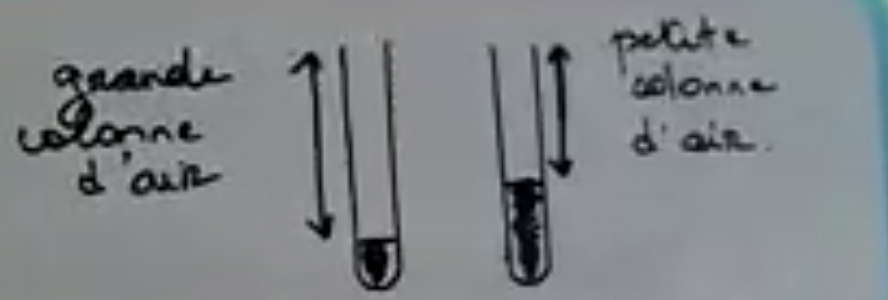

Plus la longueur d’onde est longue et plus le son émit est grave

Cour :

Dans un instrument à vent, un son peut être émis par vibration d’une colonne d’air dans un tuyau : plus le tuyau est court et plus le son produit est aigue.

Ex 8 p 181 :

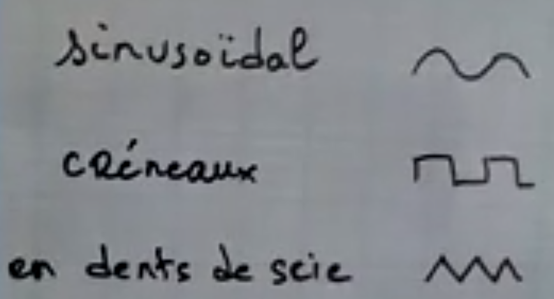

Hauteur ⬄ fréquence

1. Non car curseurs placés différemment sur chaque son.

Un son composé est la plus basse fréquence qui compose ce son.

1. F=220Hz
2. Harmoniques : Fn=nFn1

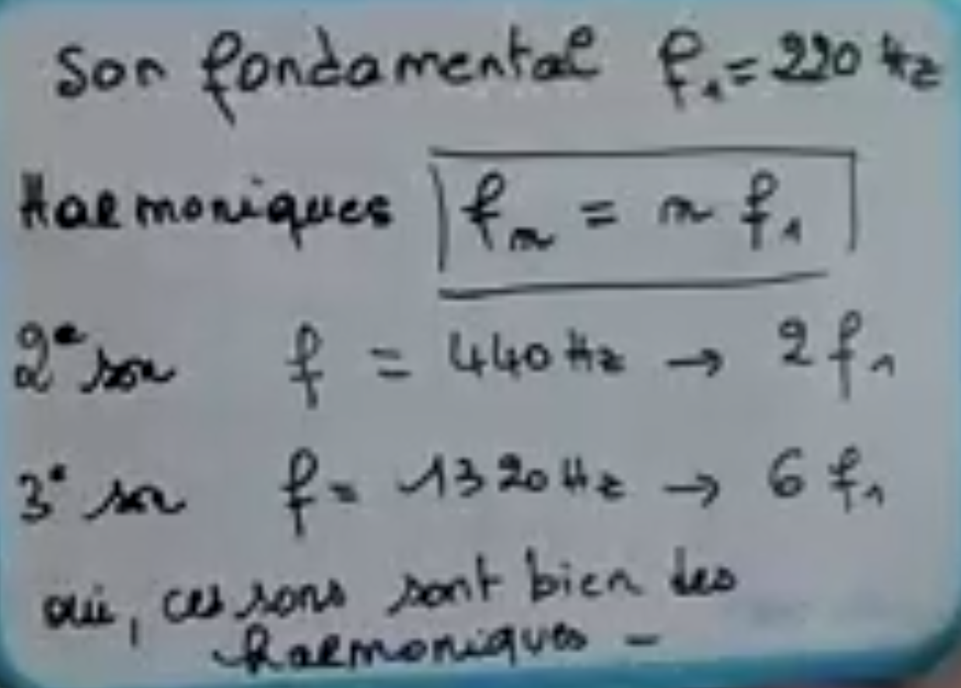

Chap 12 : La musique ou l’art de faire entendre des nobres

Révision pa 184 :

1)

b)

2)

b) vrai, c) vrai,

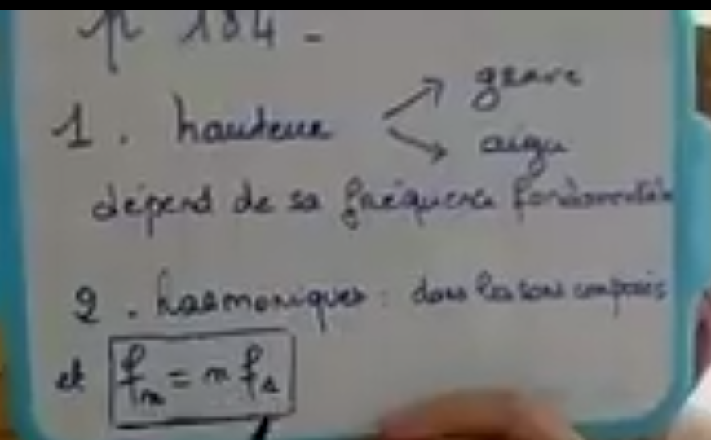

3)

c)

4)

a)

5)

d)

6)

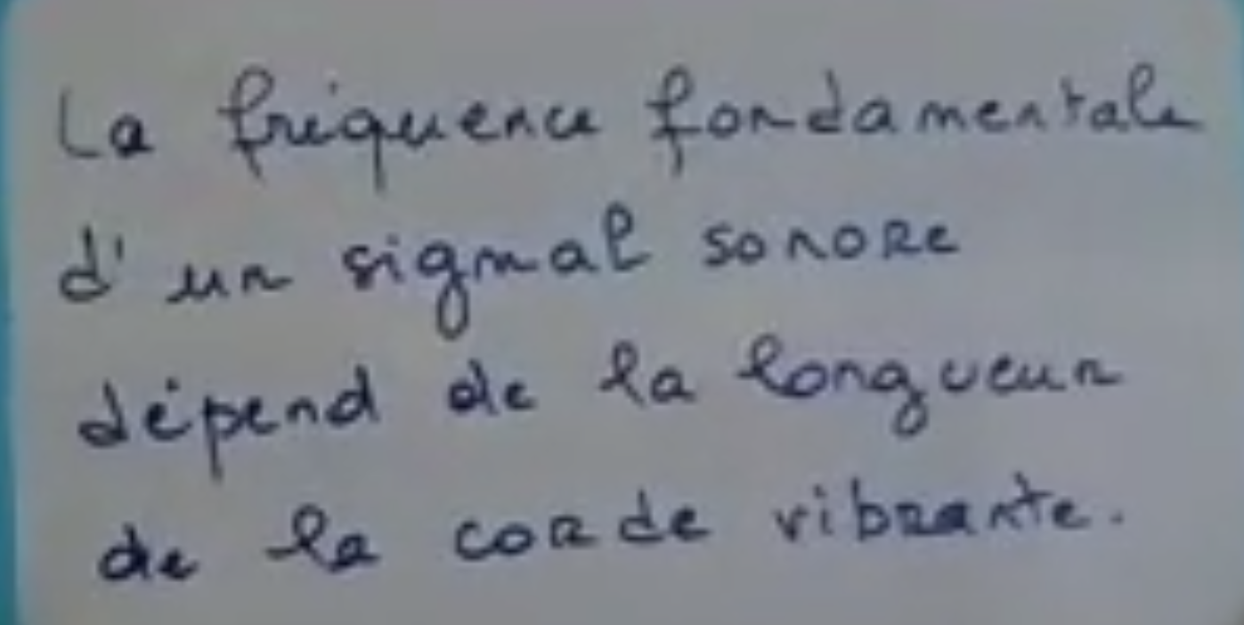

3 Une gamme au tempérament égal

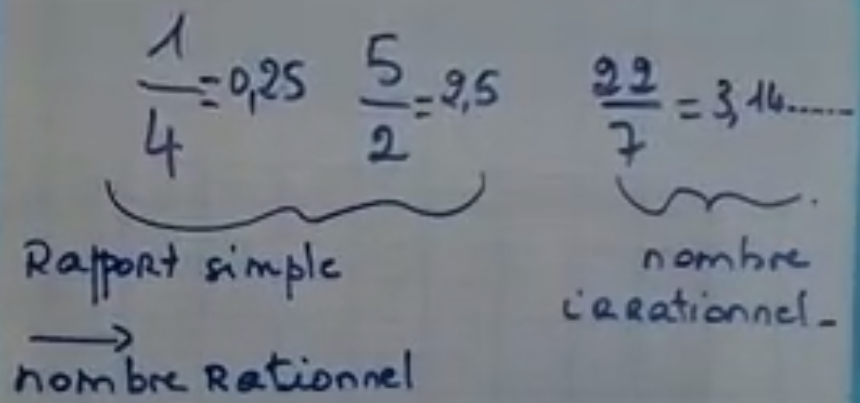

1. Le x2, exprime le changement de la fréquence fondamentale. Le do sur le clavier à l’extrême droite = 2fois le do du Do à l’extrême gauche.

Résumé de cour : La musique ou l’art de faire entendre des nombres

En musique, un intervalle entre deux son est définit comme le rapport de leurs fréquence fondamentales.

Une gamme est une suite fini de notes répartie sur une octave.

Dans l’antiquité, la construction des gammes étai fondée sur des rapports simples de fréquence . Correspondant à des combinaisons de son jugés consonants, c’est-à-dire agréable à l’oreille.

Les gammes dites de Pythagore sont fondées sur le cycle des quintes, c’est-à-dire sur une série de notes obtenues par quintes successives.

Comme le cycle des quintes n’est pas superposable à un nombre fini d’octaves. Ce cycle ne retombe jamais sur la note de départ.

Les intervalles entre deux notes consécutives d’une gamme de Pythagore ne sont pas égaux, ce qui entrave la transposition pour des instruments jouant dans des tonalités différentes.

La connaissance des nombres irrationnelles a permis au XVIIème siècle de construire des gammes à intervalles égaux. La gamme dite tempérée est ainsi divisée en douze intervalles, appelées demi-ton, de valeur égale à . Elle permet toutes les transposition de partitions musicales.

Ex 6 p 195 :

1. Une octave est un intervalle de 8 notes consécutives. Une quinte est une suite interminable de 5 notes consécutives.
2. La corde 19 pour l’octave. La corde 13 pour la quinte.

Chap 13 : Le son, une information à coder

Un signal numérique est un signal continu qui peut prendre toutes les valeurs numériques alors qu’un signal numérique est un signal discontinu qui ne peut pas prendre toutes les valeurs numériques.

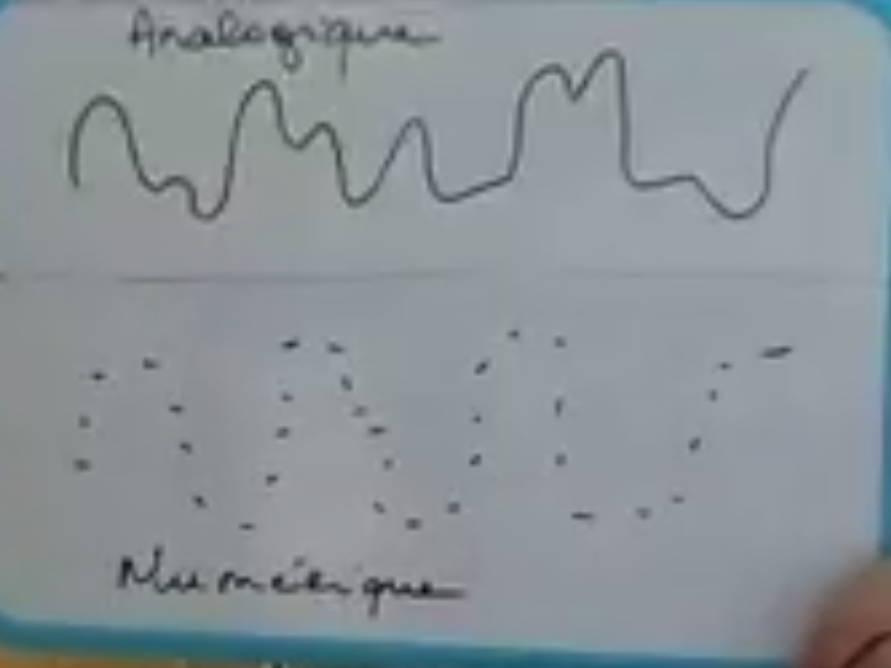

1)a), c)

2)b)

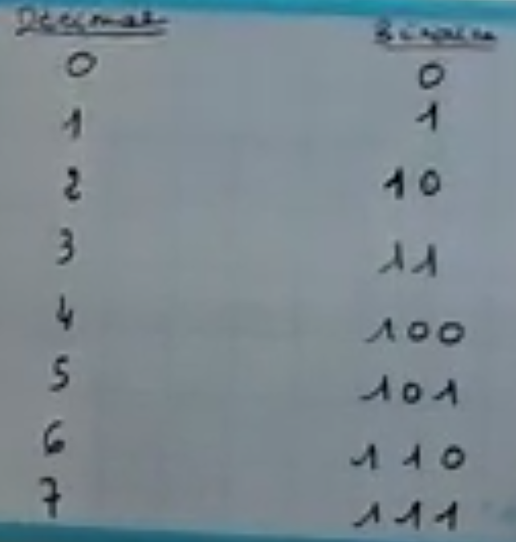

3)a)

4)b)

5)

6)b)

Le con une information à coder.

Un signal sonore analogique est un ensemble continu d’informations. Un signal numérique est un ensemble discret (discontinu) d’informations.

Pour transformer un signal analogique en numérique, il faut discrétiser les informations. : on parle de numérisation.

La numérisation (transformaion d’un signal annalogique en signal numérique) combine deux actions simultanées :

* L’échantillonnage des échantillons du signal sonore annalogique sont prélevés périodiquement.
* La quantification : une valeur numérique est affectée à chaque échantillon prélevé.
* Le son est ainsi codé sous la forme d’une suite de 1 et de 0(Des éléments binaires ou bits).
* Plus la fréquence d’échantillonnage est élevée et la quantification fine, plus la numérisation est fidèle mais plus la taille du fichier est grande.
* La reproduction fidèle du signal analogique nécessite une fréquence d’échantillonnage fe au moins double de celle du son.
* 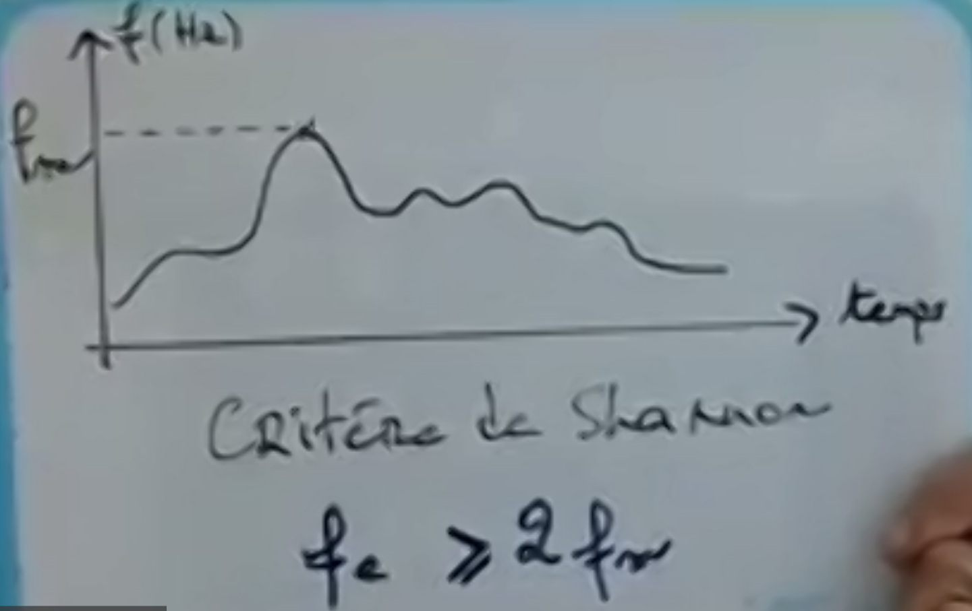

La taille d’uns séquence sonore peut être estimée de la manière suivante, connaissant le nombre d’échantillons par seconde (fréquence d’échantillonnage fe), le nombre n de bit sur lequel est codé l’échantillon le temps de la séquence (en secondes) est le nombre de voix (ou canaux) utilisé.

Taille=fe*n*durée *nombre de voix

Taille (en bit)

Fe (en Hz)

n = nombre

durée (en secondes)

nombre de voix (nombres de voix)

Ils disent que les Puritains de la nouvelle Angleterre se basés sur un code moral très stricte.

Ils refusaient les plaisirs sociaux et physiques (exemple: dancer, jouer aux cartes, faire les célébration pendant les vacances -exemple noël-), ces plaisirs étaient vu comme un péché.

Dans la société puritaine, ceux qui ne suivaient leurs attentes étaient rejetées.

Les puritains mettaient des habits noir et pas d'accessoires à la mode ou de vêtement de couleur (considéré comme le travail du diable).

Les puritains croyaient dans la prédestination (que tout est écrit et que l'on ne peut rien changer).

Pour eux, Dieu choisis chaque humain à la naissance (pour qu'il souffre ou pour qu'il soit condamné)

Les morales strictes des puritains envers le mariage et l'adultère étaient important pour conserver l'ordre dans leurs société. L'adultère était une offense capitale et infligeais la honte et l'humiliation.

L'adultère était puni en public (parfois la punition était la mort).

Dans la société puritaine la forêt était considérée comme la maison du diable et un endroit où les sorcières se rencontraient la nuit.

Les puritains trouvaient souvent une signification spirituelles pour ce qui pourrait être considéré comme des coïncidences.

Par exemple, un serpent indiquait la présence du diable.